**КРАСНОЯРСКИЙ КРАЙ**

**ГОРОДСКОЙ ОКРУГ ГОРОД БОРОДИНО КРАСНОЯРСКОГО КРАЯ**

**АДМИНИСТРАЦИЯ ГОРОДА БОРОДИНО**

**ПОСТАНОВЛЕНИЕ**

г. Бородино

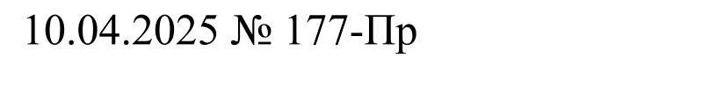

Об установлении средней рыночной стоимости одного квадратного метра общей площади жилья на территории города Бородино на II квартал 2025 года

В соответствии с Законом Красноярского края от 25.03.2010 № 10-4487 «О порядке обеспечения жильем отдельных категорий ветеранов, инвалидов и семей, имеющих детей-инвалидов, нуждающихся в улучшении жилищных условий», Законом Красноярского края от 24.12.2009 № 9-4225 «О наделении органов местного самоуправления муниципальных районов и городских округов края государственными полномочиями по обеспечению жилыми помещениями детей-сирот и детей, оставшихся без попечения родителей, лиц из числа детей-сирот и детей, оставшихся без попечения родителей», учитывая приказ Министерства строительства и жилищно-коммунального хозяйства Российской Федерации от 25.12.2024 № 911/пр «О нормативе стоимости одного квадратного метра общей площади жилого помещения по Российской Федерации на первое полугодие 2025 года и средней рыночной стоимости одного квадратного метра общей площади жилого помещения по субъектам Российской Федерации на I квартал 2025 года», на основании Устава города Бородино ПОСТАНОВЛЯЮ:

1. Установить в городе Бородино среднюю рыночную стоимость одного квадратного метра общей площади жилья на II квартал 2025 года в размере 63 261 (шестьдесят три тысячи двести шестьдесят один) рубль 02 копейки для определения размеров социальных выплат на приобретение (строительство) жилых помещений за счет средств федерального, краевого и местного бюджетов для всех категорий граждан.

2. Обнародовать настоящее постановление в газете «Бородинский вестник» и разместить на сайте городского округа города Бородино Красноярского края в информационно-телекоммуникационной сети интернет (www.borodino24.gosuslugi.ru).

3. Контроль за исполнением настоящего постановления возложить на заместителя Главы города Бородино А.А. Морозова.

4. Постановление вступает в силу с 01 апреля 2025 года, но не ранее дня, следующего за днем его официального опубликования.

Глава города Бородино А.Ф. Веретенников

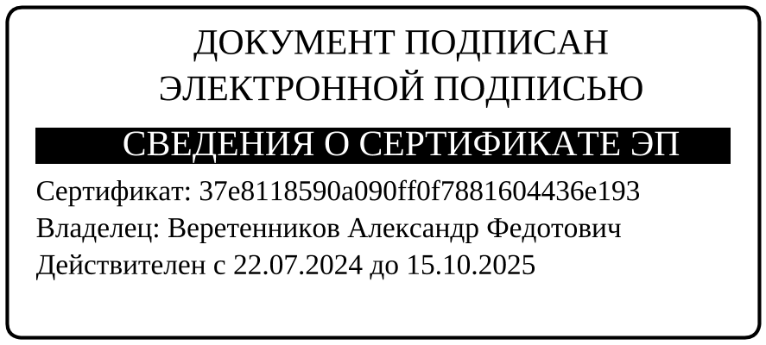

Ермакова 4-55-04